שאלה 1 (40 נקודות) חובה!

ענה על ארבעה בלבד מבין סעיפי השאלה

בכל סעיף מופיעה טענה שעליך להוכיח או להפריך.

(10 נק') א. יהיו  ו- מטריצות ממשיות מסדר .
אם 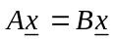 לכל 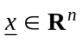, אז 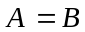.
(10 נק') ב. יהיו  ו- מטריצות ממשיות רגולריות מסדר .
אם 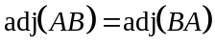, אז .
(10 נק') ג. קיימת טרנספורמציה לינארית 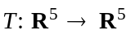 המקיימת 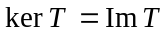.
(10 נק') ד. אם היא מטריצה ממשית מסדר בעלת ערכים עצמיים שונים
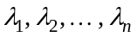, אז 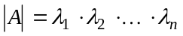.
(10 נק') ה. יהיו ו- וקטורים שונים ב- 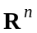.
אם 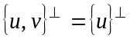, אז הקבוצה 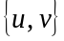 תלויה לינארית.

ענה על שלוש בלבד מבין השאלות 5-2

שאלה 2 (20 נקודות)
תהי 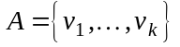 קבוצה של וקטורים שונים מאפס במרחב לינארי מעל שדה 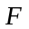.
(10 נק') א. הוכח כי אם תלויה לינארית, אז 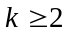 ויש קבוצה בת 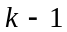 איברים
החלקית ל- כך ש- 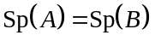.
(10 נק') ב. הוכח כי אם 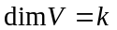 ואם יש 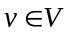 כך שלמשוואה 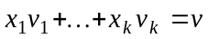 אין
פתרון, אז למשוואה 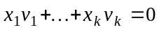 יש פתרון לא טריוויאלי.

שאלה 3 (20 נקודות)
יהיו  ו-  תת מרחבים של 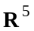.
(10 נק') א. הוכח שאם 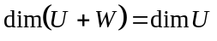, אז .
(10 נק') ב. הוכח שאם ו- הם תת מרחבים שונים ממימד 3,
ואם 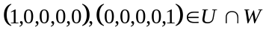,
אז 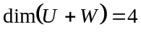.
שאלה 4 (20 נקודות)
יהי מרחב לינארי ממימד סופי ויהיו 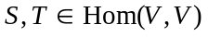.
(7 נק') א. הוכח כי אם 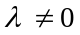 הוא ערך עצמי של  ואם הוא וקטור עצמי של
השייך ל- , אז  הוא וקטור עצמי של  השייך ל- .
(7 נק') ב. הוכח כי אם 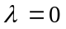 הוא ערך עצמי של , אז הוא גם ערך עצמי של .
(6 נק') ג. הוכח כי ל- ול- יש אותם ערכים עצמיים.

שאלה 5 (20 נקודות)
תהי 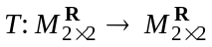 הטרנספורמציה הלינארית המוגדרת על-ידי:
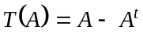 לכל 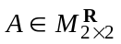.
(10 נק') א. מצא בסיסים ל- 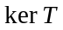 ול- 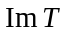.
(10 נק') ב. הוכח כי היא טרנספורמציה לכסינה.

סוף

